Raseinių rajono švietimo pagalbos tarnybos
edukacinės patirties banko aprašo
1 priedas

METODINIO DARBO KORTELĖ

Dalykas, sritis | Aplinkos pažinimas, mokėjimas mokytis.
Tema | „Mitybos piramidė“
Žanras (ugdymo priemonė, užduotys, pamokų ciklas, testas ir kt.) | Ugdymo priemonė
Anotacija | Susipažins su organizmui palankiais maisto produktais, sužinos kokių maisto poroduktų reikia valgyti mažiausiai.
Autorius (vardas, pavardė) | Elena Rimydienė
Pareigos | Ikimokyklinio ugdymo mokytoja
Išsilavinimas | Aukštesnysis
Kvalifikacinė kategorija | Vyresnioji mokytoja
Rajonas (miestas) | Raseinių raj.
Ugdymo įstaiga | Raseinių r. Ariogalos lopšelis-darželis
Elektroninis paštas, telefonas | elena.rimydiene@gmail.com 868561344
Darbas pristatytas (data) | 2023-11-14
Darbas saugomas (vieta) | Raseinių r. Ariogalos lopšelis-darželis, ,,Drugelių“ grupė

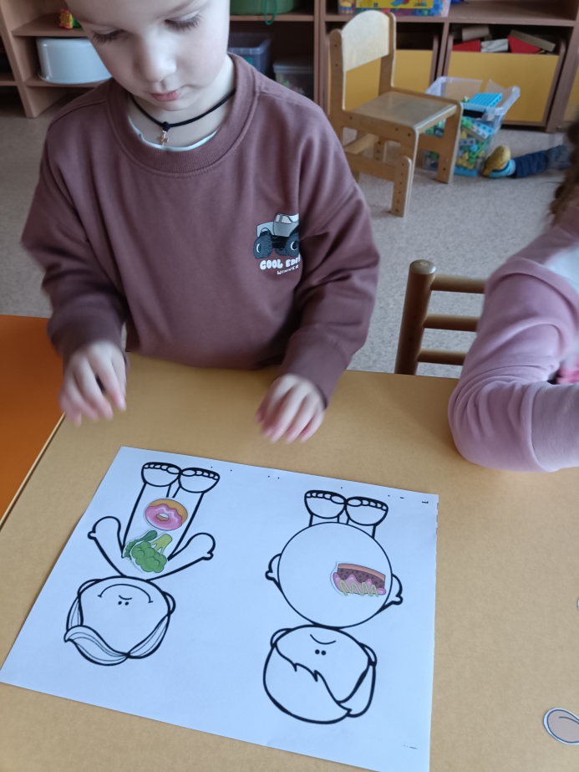
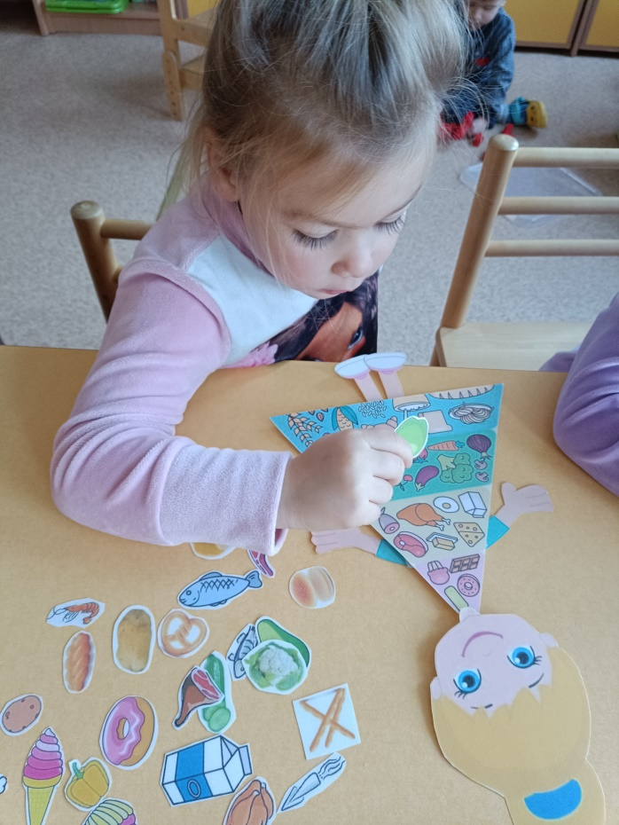

Raseinių rajono švietimo pagalbos tarnybos
edukacinės patirties banko aprašo
1 priedas

METODINIO DARBO KORTELĖ

Dalykas, sritis | Kasdieniniai gyvenimo įgūdžiai, fizinis sktyvumas, skaičiavimas ir matavimas.
Tema | „Smulkiosios motorikos, dėmesio, susikaupimo lavinimas“
Žanras (ugdymo priemonė, užduotys, pamokų ciklas, testas ir kt.) | Ugdymo priemonė
Anotacija | Mokysis apsimauti pirštuotas pirštines, suras porą, žais pirštukų žaidimus.
Autorius (vardas, pavardė) | Milda Kliknienė
Pareigos | Mokytojos padėjėja
Išsilavinimas | Aukštesnysis
Kvalifikacinė kategorija | Mokytojos padėjėja
Rajonas (miestas) | Raseinių raj.
Ugdymo įstaiga | Raseinių r. Ariogalos lopšelis-darželis
Elektroninis paštas, telefonas | mildaklikniene@gmail.com 862848723
Darbas pristatytas (data) | 2023-11-14
Darbas saugomas (vieta) | Raseinių r. Ariogalos lopšelis-darželis, ,,Drugelių“ grupė

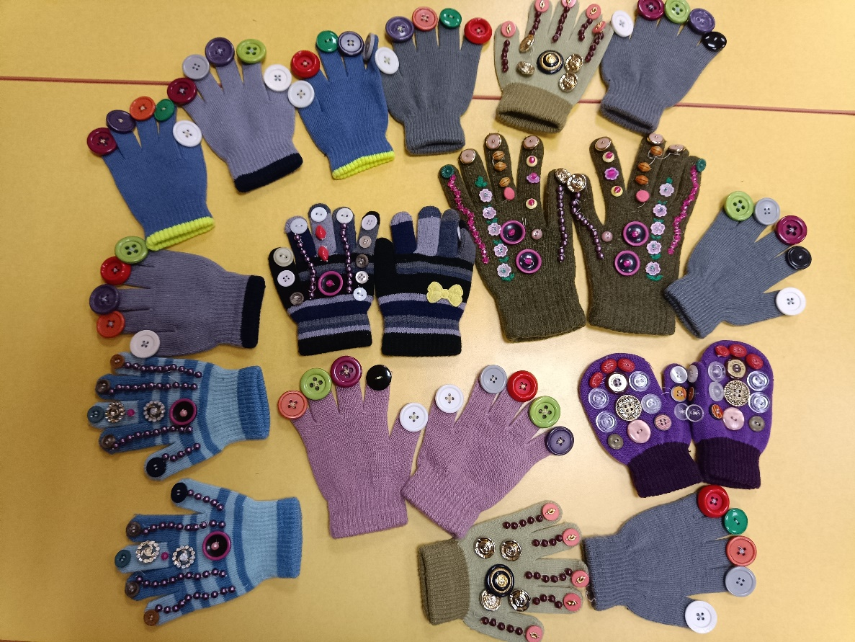

Raseinių rajono švietimo pagalbos tarnybos
edukacinės patirties banko aprašo
1 priedas

METODINIO DARBO KORTELĖ

Dalykas, sritis | Fizinis aktyvumas, aplinkos pažinimas, skaučiavimas ir matavimas.
Tema | „Smulkioji ir stambioji motorika, aplinkos pažinimas, skaičiavimas“
Žanras (ugdymo priemonė, užduotys, pamokų ciklas, testas ir kt.) | Ugdymo priemonė
Anotacija | Domėsis supančia aplinka, susipažins su skaitmenimis, žaisdami lavims smulkiąją ir stambiąją motoriką.
Autorius (vardas, pavardė) | Milda Kliknienė
Pareigos | Mokytojos padėjėja
Išsilavinimas | Aukštesnysis
Kvalifikacinė kategorija | Mokytojos padėjėja
Rajonas (miestas) | Raseinių raj.
Ugdymo įstaiga | Raseinių r. Ariogalos lopšelis-darželis
Elektroninis paštas, telefonas | mildaklikniene@gmail.com 862848723
Darbas pristatytas (data) | 2023-11-14
Darbas saugomas (vieta) | Raseinių r. Ariogalos lopšelis-darželis, ,,Drugelių“ grupė

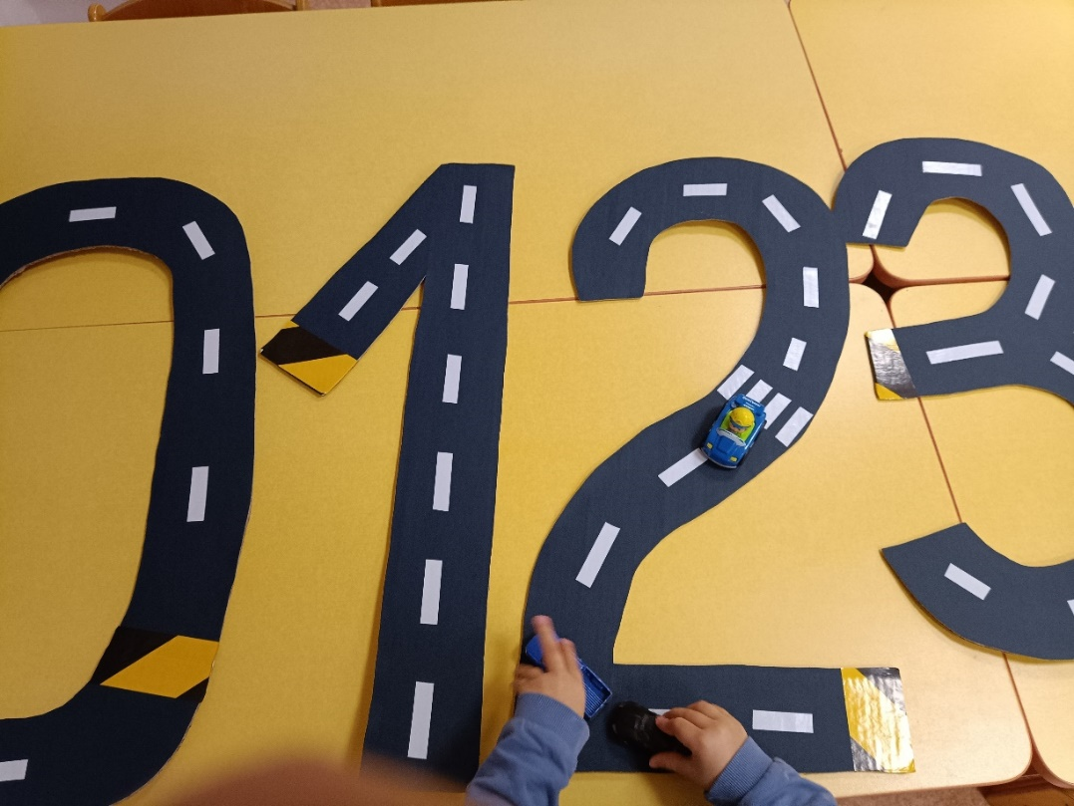

Raseinių rajono švietimo pagalbos tarnybos
edukacinės patirties banko aprašo
1 priedas

METODINIO DARBO KORTELĖ

Dalykas, sritis | Emocijų suvokimas ir raiška, sakytinė kalba.
Tema | „Emocijų paveikslėliai“
Žanras (ugdymo priemonė, užduotys, pamokų ciklas, testas ir kt.) | Ugdymo priemonė
Anotacija | Stebėdami paveikslėlius, patirtas emocijas laisvai reikš sudėtiniais 3-4 žodžių sakiniais. Išklausys kitų pasakojimus.
Autorius (vardas, pavardė) | Elena Rimydienė
Pareigos | Ikimokyklinio ugdymo mokytoja
Išsilavinimas | Aukštesnysis
Kvalifikacinė kategorija | Vyresnioji mokytoja
Rajonas (miestas) | Raseinių raj.
Ugdymo įstaiga | Raseinių r. Ariogalos lopšelis-darželis
Elektroninis paštas, telefonas | elena.rimydiene@gmail.com 868561344
Darbas pristatytas (data) | 2023-11-14
Darbas saugomas (vieta) | Raseinių r. Ariogalos lopšelis-darželis ,,Drugelių“ grupė

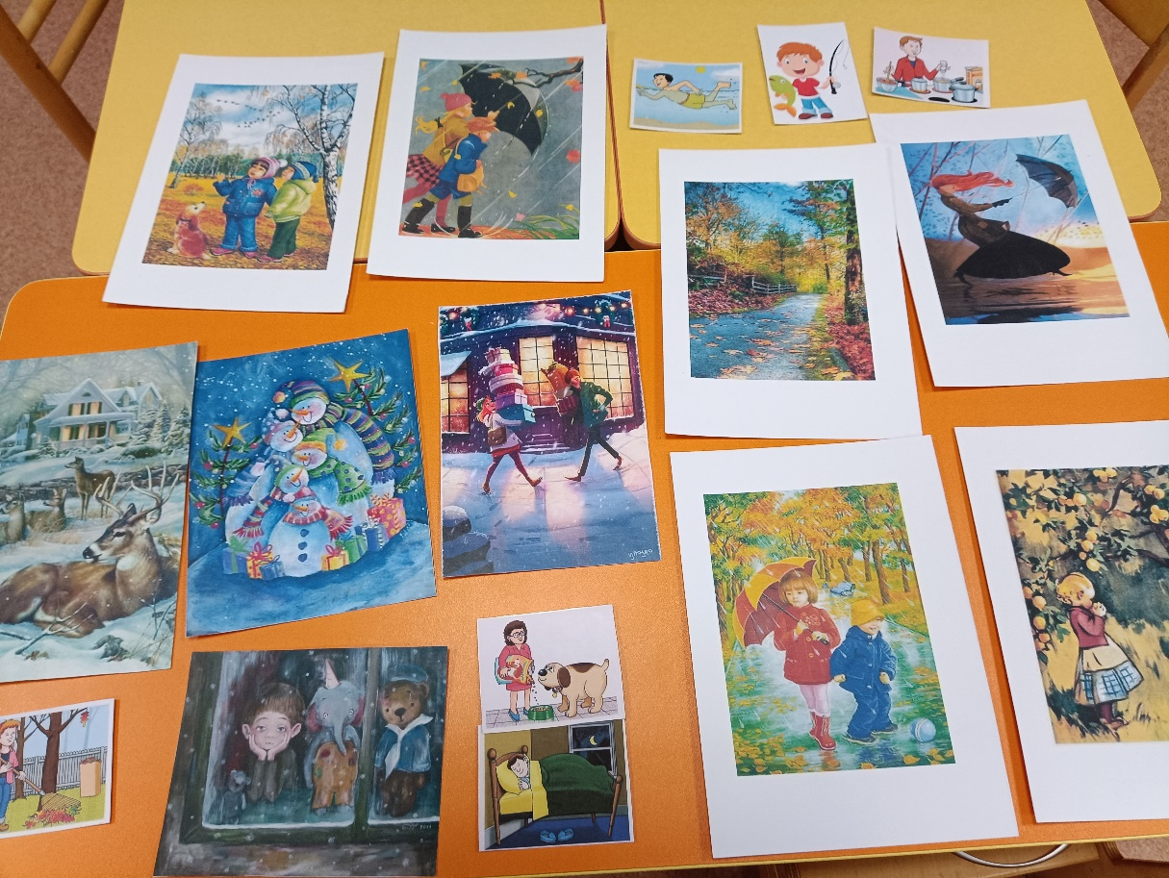

Raseinių rajono švietimo pagalbos tarnybos
edukacinės patirties banko aprašo
1 priedas

METODINIO DARBO KORTELĖ

Dalykas, sritis | Iniciatyvumas ir atkaklumas, mokėjimas mokytis, aplinkos pažinimas.
Tema | „Smulkiosios motorikos, dėmesio, susikaupimo lavinimas“
Žanras (ugdymo priemonė, užduotys, pamokų ciklas, testas ir kt.) | Ugdymo priemonė
Anotacija | Vrstydami raišteliu susipažims su supančia aplinka, lavins smulkiąją motoriką, ugdys dėmesį, susikaupimą.
Autorius (vardas, pavardė) | Elena Rimydienė
Pareigos | Ikimokyklinio ugdymo mokytoja
Išsilavinimas | Aukštesnysis
Kvalifikacinė kategorija | Vyresnioji ikimokyklinio ugdymo mokytoja
Rajonas (miestas) | Raseinių raj.
Ugdymo įstaiga | Raseinių r. Ariogalos lopšelis-darželis
Elektroninis paštas, telefonas | elena.rimydiene@gmail.com 868561344
Darbas pristatytas (data) | 2023-11-14
Darbas saugomas (vieta) | Raseinių r. Ariogalos lopšelis-darželis, ,,Drugelių“ grupė

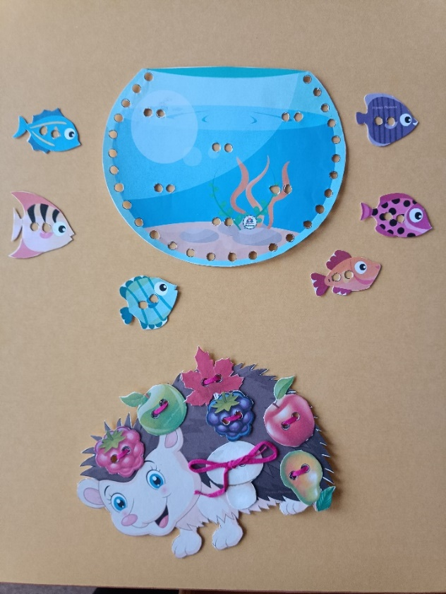
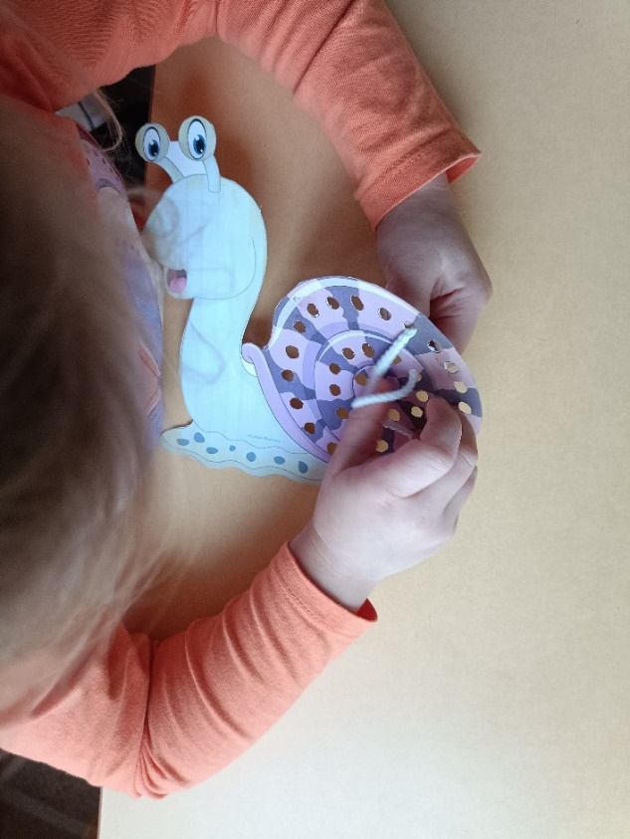

Raseinių rajono švietimo pagalbos tarnybos
edukacinės patirties banko aprašo
1 priedas

METODINIO DARBO KORTELĖ

Dalykas, sritis | Skaičiavimas ir matavimas, tyrinėjimas.
Tema | „Smulkiosios motorikos, dėmesio, susikaupimo lavinimas, kalbos, skaičiavimo mokymas“
Žanras (ugdymo priemonė, užduotys, pamokų ciklas, testas ir kt.) | Ugdymo priemonė
Anotacija | Pasiėmę pirkinių krepšelį su užduotimi, atrinks reikiamas prekes, skaičiuos, naudos apibūdinančias sąvokas: jūros gėrybės, duonos gaminiai, mėsos produktai, vaisiai, daržovės.
Autorius (vardas, pavardė) | Elena Rimydienė
Pareigos | Ikimokyklinio ugdymo mokytoja
Išsilavinimas | Aukštesnysis
Kvalifikacinė kategorija | Vyresnioji ikimokyklinio ugdymo mokytoja
Rajonas (miestas) | Raseinių raj.
Ugdymo įstaiga | Raseinių r. Ariogalos lopšelis-darželis
Elektroninis paštas, telefonas | elena.rimydiene@gmail.com 868561344
Darbas pristatytas (data) | 2023-11-14
Darbas saugomas (vieta) | Raseinių r. Ariogalos lopšelis-darželis, ,,Drugelių“ grupė

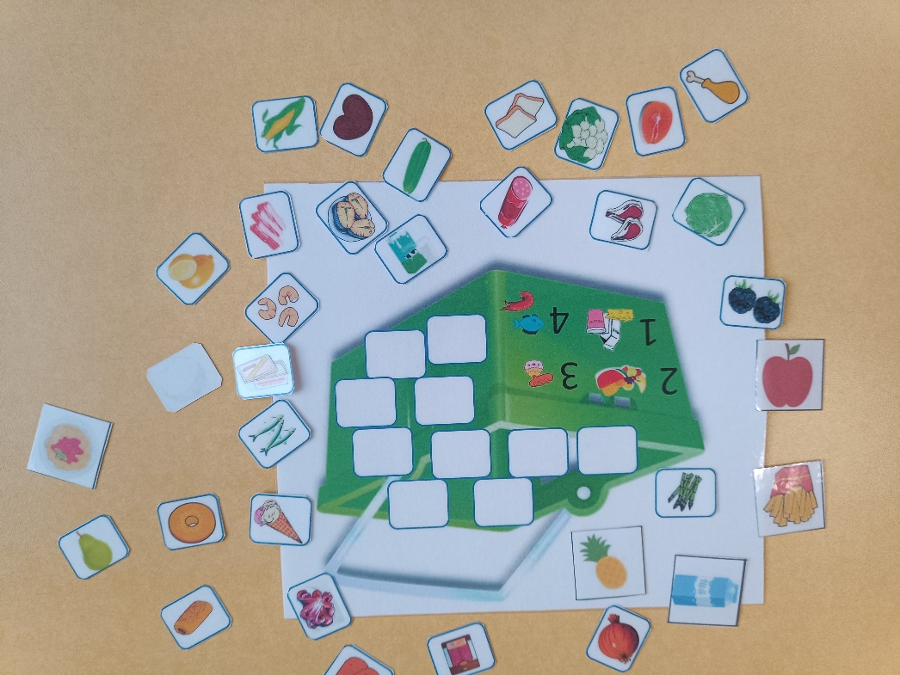

Raseinių rajono švietimo pagalbos tarnybos
edukacinės patirties banko aprašo
1 priedas

METODINIO DARBO KORTELĖ

Dalykas, sritis | Skaičiavimas ir matavimas, estetinis suvokimas, iniciatyvumas ir atkaklumas.
Tema | „Smulkiosios motorikos, dėmesio, susikaupimo lavinimas, spalvų pažinimo, skaičiavimo mokymas“
Žanras (ugdymo priemonė, užduotys, pamokų ciklas, testas ir kt.) | Ugdymo priemonė
Anotacija | Vaikai išmoks segti sagas, pažins spalvas, skaičiuos, matuos pagal ilgį, lavins smulkiąją motoriką, dėmesį, susikaupimą.
Autorius (vardas, pavardė) | Elena Rimydienė
Pareigos | Ikimokyklinio ugdymo mokytoja
Išsilavinimas | Aukštesnysis
Kvalifikacinė kategorija | Vyresnioji ikimokyklinio ugdymo mokytoja
Rajonas (miestas) | Raseinių raj.
Ugdymo įstaiga | Raseinių r. Ariogalos lopšelis-darželis
Elektroninis paštas, telefonas | elena.rimydiene@gmail.com 868561344
Darbas pristatytas (data) | 2023-11-14
Darbas saugomas (vieta) | Raseinių r. Ariogalos lopšelis-darželis, ,,Drugelių“ grupė



